MAGYAROK JOGVÉDELME
A KÁRPÁT-MEDENCÉBEN 2021 ONLINE KONFERENCIA PROGRAMJA
CSÜTÖRTÖK

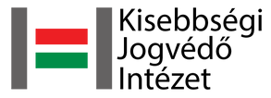

11.04.

Délelőtti előadások: magyar nyelven (moderátor: Csóti György)

09:00 – 09:30 Megnyitó – Csóti György (igazgató, KJI), Szili Katalin (miniszterelnöki megbízott, az Országgyűlés volt elnöke)

09:30 – 10:00 Kalmár Ferenc (miniszteri biztos, KKM)
Magyar Európa tanácsi elnökség kisebbségjogi vonatkozásai

10:00 – 10:30 Brenzovics László (a KMKSZ elnöke)
A kárpátaljai magyarok helyzete
10:30 – 11:00 Andrássy György (Pécsi Tudományegyetem – ÁJK, professor emeritus) Egy porosodó gyöngyszem: Az 1868. évi XLIV. törvénycikk a nemzetiségi egyenjogúságról

11:00 – 11:30 Beke István, Szőcs Zoltán, Korom Ágoston
Székely politikai foglyok ügye, uniós szakasz

11:30 – 12:00 Tóth Mihály (tiszteletbeli elnök, UMDSZ)
Az ukrajnai kisebbségek jogi helyzete a legújabb fejlemények tükrében

12:00 – 13:00 Ebédszünet

MAGYAROK JOGVÉDELME
A KÁRPÁT-MEDENCÉBEN 2021 ONLINE KONFERENCIA
CSÜTÖRTÖK

11.04.

Délutáni előadások: angol nyelven, magyar nyelvre történő szinkrontolmácsolással (moderátor: Dabis Attila)

13:00 – 13:30 Tokár Géza (Research fellow, Forum Institute for Minority Research - Slovakia)
The Hungarian Minority as a Security Threat in Slovakia's External Communication

13:30 – 14:00 Davyth Hicks (Secretary-General, ELEN)
The European Language Equality Network and the Protection of Linguistic Rights in Europe

14:00 – 14:30 Òscar Escuder i de la Torre (President, Plataforma per la Llengua - Catalonia):
Best Practices in Advocacy for Linguistic Rights: The Catalan Experience

14:30 – 15:00 Paul Bilbao Sarria (Secretary-General, Kontseilua - Basque country)
Language Revitalization in the Basque Country

15:00 – 15:30 Gerencsér Balázs (Faculty of Law and Political Sciences - Pázmány Péter Catholic University - Hungary)
Law of Coexisting Languages:
Elements of a Contemporary Language Policy

MAGYAROK JOGVÉDELME
A KÁRPÁT-MEDENCÉBEN 2021 ONLINE KONFERENCIA
PÉNTEK

11.05.

Ezen a napon a KJI külhoni partnerei és ügyfelei tartanak előadást.

Ebédszünetig moderál: Wágner Tamás

10:00 – 10:30 Berecz-Gál Brigitta - Botka Csaba
Kétnyelvűség a vajdasági Szenttamáson

10:30 – 11:00 Szilágyi Miklós
Óbecsei magyarverés és ifj. Szalma János anyanyelven történő tanúskodáshoz való joga

11:00 – 11:30 Popovics Sándor
Tolmácsoláshoz való jog Kárpátalján

11:30 – 12:00 Diósi Artúr
Darcsi Karolina megfélemlítési ügye

12:00 – 13:00 Ebédszünet

Moderál: Csóti György
11.05.

MAGYAROK JOGVÉDELME
A KÁRPÁT-MEDENCÉBEN 2021 ONLINE KONFERENCIA
PÉNTEK

13:00 – 13:30 Korom Ágoston – Szőcs Csilla
Visszásságok az erdélyi restitúció során

13:30 – 14:00 Takács Kató Katalin
Súlyos testi sértés magyarság miatt: az erdélyi Keresztes család ügye; Szentkatolnai restituciós ügy

14:00 – 14:30 Advocacy Group for Freedom of Identity (AGFI)
Diszkriminációs ügy egy kolozsvári közintézményben

14:30 – 15:00 Landman Gábor
Anyanyelvhasználattal kapcsolatos peres ügyek Tordaszentlászlón és Marosvásárhelyen

15:00 – 15:30 Kávészünet
15:30 – 16:00 Nagy Dávid
Falath Zsuzsanna munkahelyi meghurcoltatása Pozsonyban

16:00 – 16:30 Korom Ágoston – Keszegh Tünde:
Felvidéki kárpótlás kérdése

16:30 – 17:00 Fiala-Butora János
Peredi helyi népszavazás: nemzetközi szakasz

MAGYAROK JOGVÉDELME
A KÁRPÁT-MEDENCÉBEN 2021 ONLINE KONFERENCIA
SZOMBAT

11.06.

Magyar és angol nyelven, szinkrontolmácsolással Moderál: Dabis Attila

10:00 – 10:15 Megnyitó - Kardos Gábor (egyetemi tanár, ELTE ÁJK, a KJA kuratóriumi tagja)

10:15 – 10:45 Gyeney Laura (helyettes tanszékvezető, PPKE JÁK, a KJA kuratóriumi elnökhelyettese) – Korom Ágoston (kutató, KJI)
KJI restitúciós petíciója
Dabis Attila Romániából való kitiltásának ügye PhD hallgatók és fiatal kutatók előadásai

11:00 – 11:15 Mészáros Anikó
A Minority Safepack polgári kezdeményezés az Európai Parlament előtt

11:15 - 11:30 Mireia Gómez i Martínez
Analysis of the Management of Multilingualism in the Central Bodies of the Spanish State

MAGYAROK JOGVÉDELME
A KÁRPÁT-MEDENCÉBEN 2021 ONLINE KONFERENCIA
SZOMBAT

11.06.

11:30 - 11:45 Kiss Balázs
A nemzeti kisebbségek parlamenti képviseletének megítélése Magyarországon és a szomszédos országokban az ACFC véleményeinek tükrében

11:45 – 12:00 Lulić Emil
Kisebbségi és egyéb jogok ütközésének feloldása a törvényesség és az alkotmányosság tükrében, ismertetve a szerbiai médiastratégiát és törvényt

12:00 - 12:15 Filep János - Molnár Andrea
Kisebbségi jogok Romániában a jogszabályi és demográfiai változások tükrében

12:15 - 12:30 Kávészünet

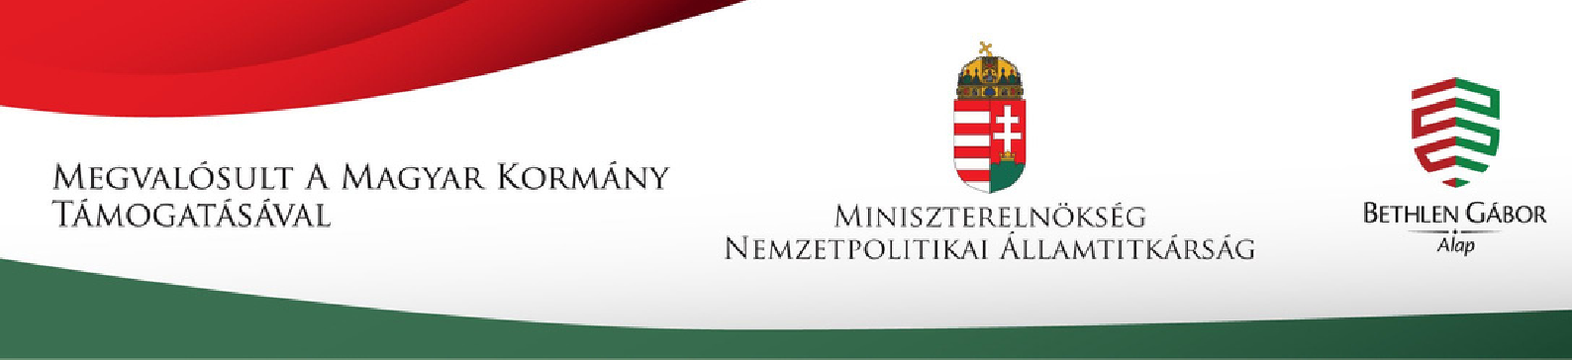
MAGYAROK JOGVÉDELME
A KÁRPÁT-MEDENCÉBEN 2021 ONLINE KONFERENCIA
SZOMBAT

11.06.

12:30 - 12:45 Kenneth Kaunda Kodiyo
The Obstacles Involved in Implementing Ethnic Minority’s Rights in Kenya.

12:45 – 13:00 Császár István
Lenini elvekkel az SZKP KB ellen, avagy a kárpátaljai magyar civil társadalom csírái a 1970-es évek szovjet valóságában

13:00 - 13:15 Bott Lívia
A szlovák - magyar határmenti térség online biztonsága a magyar anyanyelvű gyermekeknek

13:15 - 13:30 Botond Sándor
Magyar és a román büntetőeljárási törvények kisebbségeket érintő szabályainak összehasonlítása

13:30 - 13:45 András Hanga
Legitim-e az etnikai identitás Romániában? Az etnikai identitás szerepe a 2022-es romániai népszámlálás tükrében

